ZÁPIS Č. 4 ZE SCHŮZKY ŠKOLNÍHO PARLAMENTU ZE DNE 12.12. 2023

ÚČAST: PŘÍTOMNOST ZÁSTUPCŮ VŠECH TŘÍD

PROGRAM:
1. PŘIVÍTÁNÍ ZÁSTUPCŮ JEDNOTLIVÝCH TŘÍD
2. VYHODNOCENÍ PROJEKTOVÝCH AKCÍ ŠKOLY
3. PŘÍPRAVA VÁNOČNÍ BESÍDKY PRO RODIČE
4. ÚKOLY

- PŘIVÍTÁNÍ ZÁSTUPCŮ JEDNOTLIVÝCH TŘÍD
Dne 12. prosince se sešla ředitelka školy se zástupci jednotlivých tříd.

- VYHODNOCENÍ PROJEKTOVÝCH AKCÍ

- ŠKOLOU CHODÍ MIKULÁŠ

6. prosince navštívil školu Mikuláš v doprovodu andělů a čertů. Školou zaznělo řinčení řetězů a děti s napětím očekávaly, kdy se otevřou dveře jejich třídy. S bušícími srdíčky se vykoupily ze svých hříchů básničkou, kterou si pro tento den připravily. Nejčastěji byla slyšet známá říkanka „Mikuláš ztratil plášť“. V knize hříšníků andělé našli malé, ale i velké prohřešky. Děti slíbily, že už se polepší. Žáci dostali mikulášské taštičky a společně s čerty, anděly a Mikulášem si zazpívali vánoční koledy.
Poslední na řadě byly třídy druhého stupně základní školy. Tady byli v pohotovosti spíše čerti, protože hříšníků se vyskytlo více, ale andělé, čerti i Mikuláš jim dali ještě šanci se zlepšit.
Krásnou předvánoční atmosféru v naší škole nám pomohly navodit studentky SOŠPg Čáslav pod vedením Mgr. Říhové. Studentky měly připravené krásné kostýmy, paruky, třpytky, nechybělo ani uhlí a řetězy.

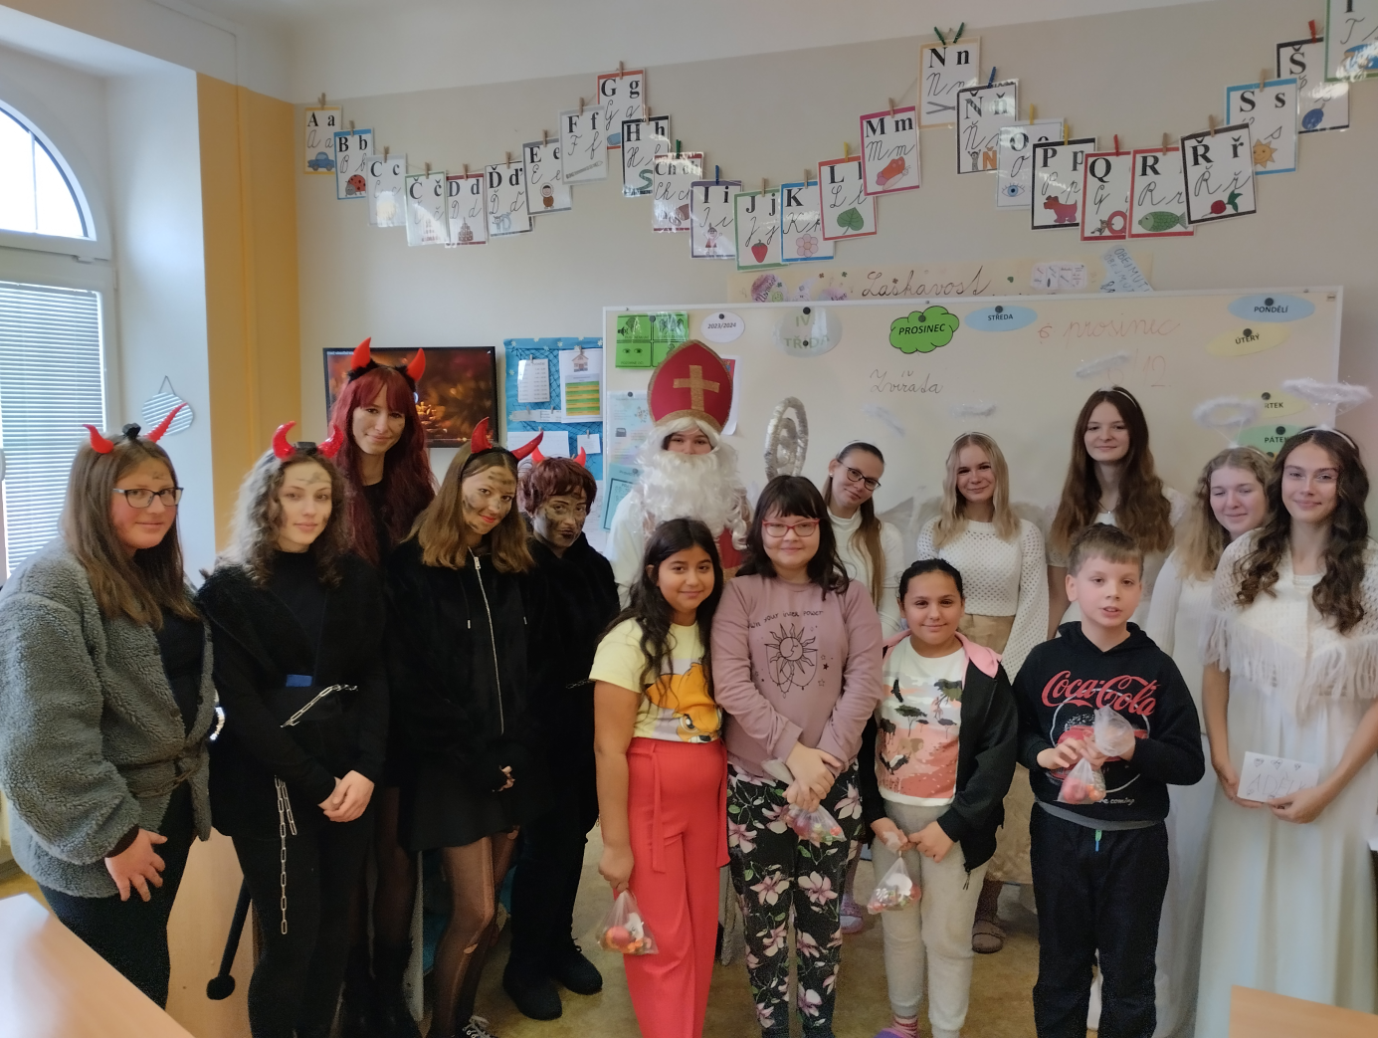

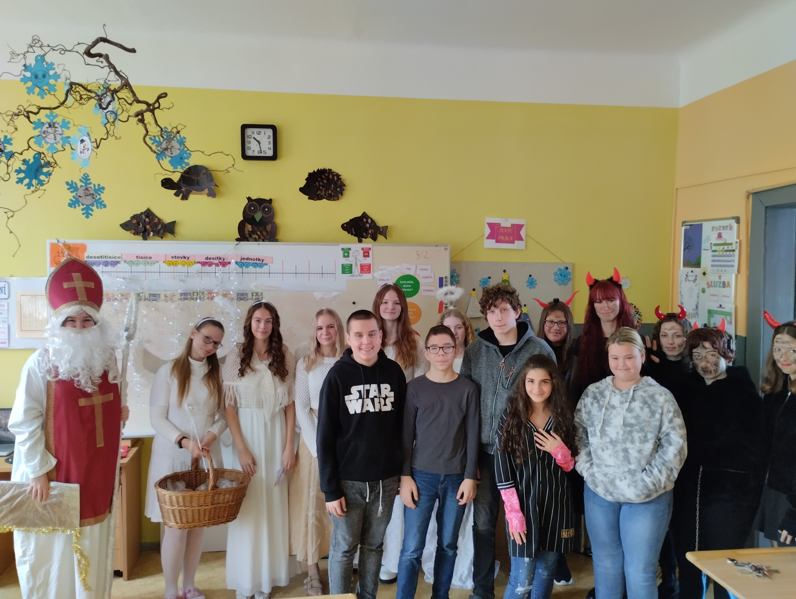
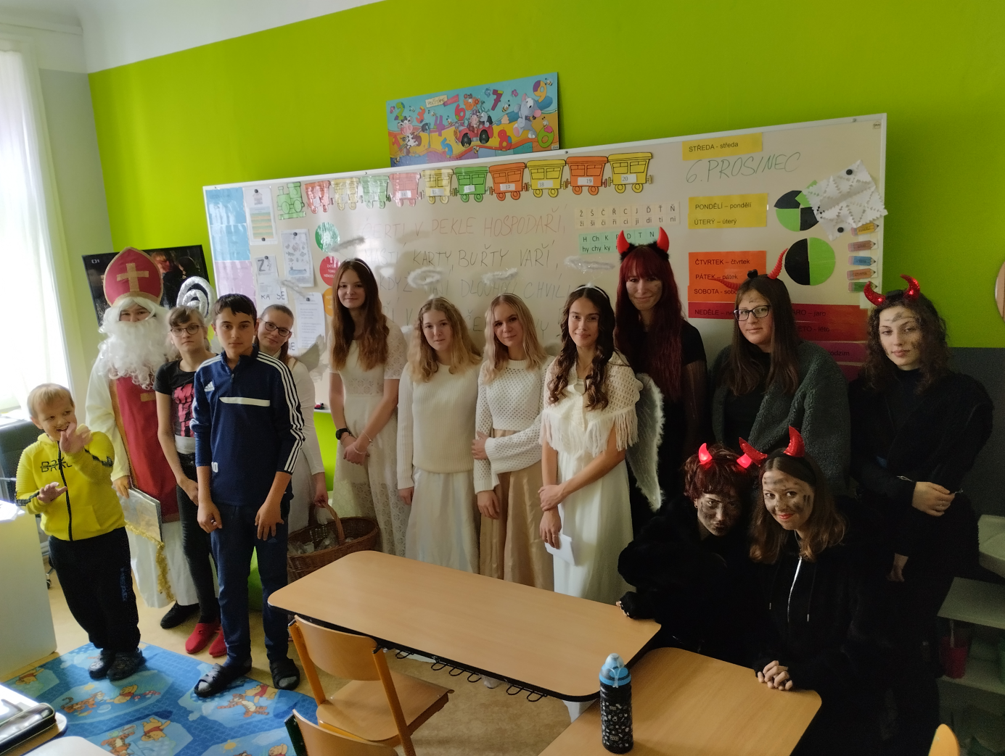

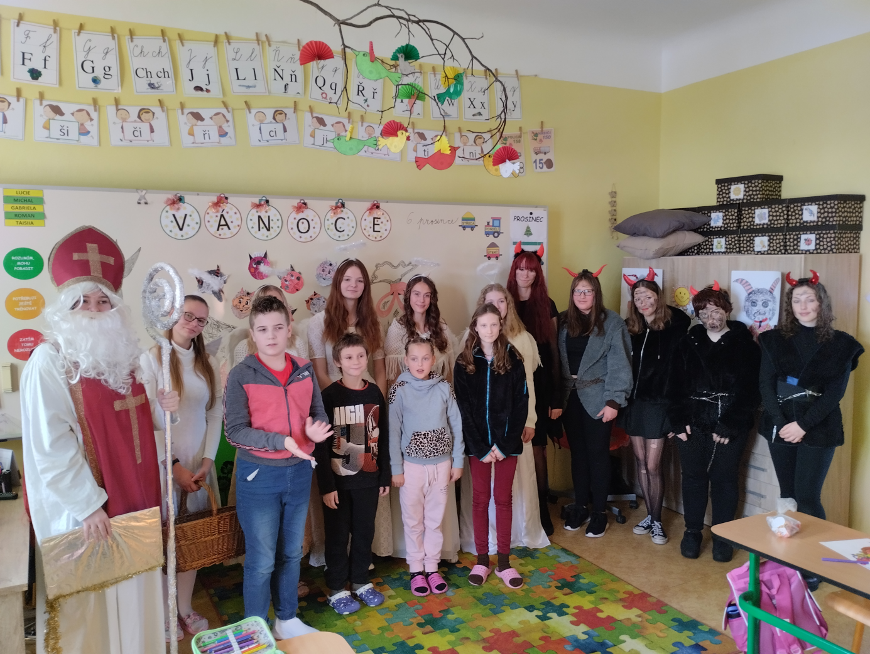
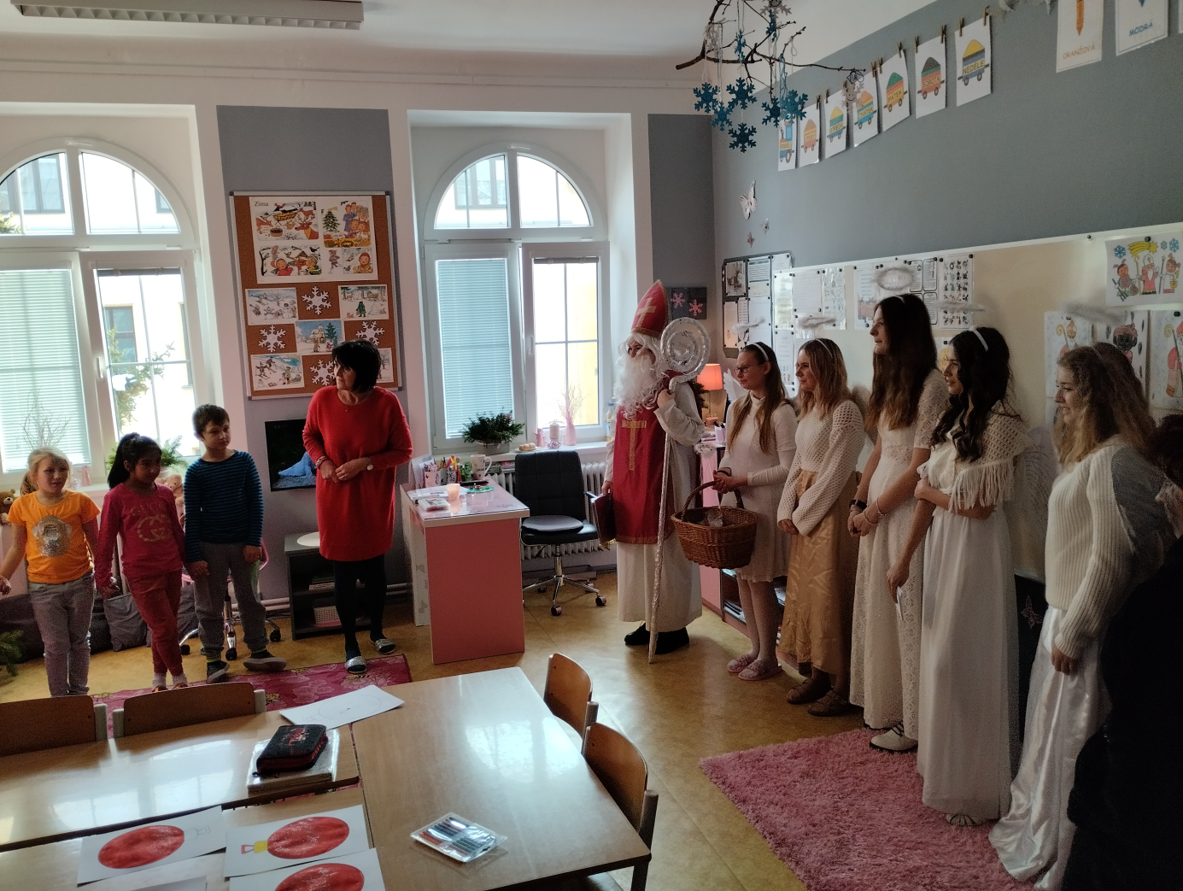

- VÁNOČNÍ ZVYKY A TRADICE
Advent je období klidu a rozjímání a trpělivého očekávání vánočních svátků. Ve škole byl tento projektový den spojený s vypravováním o Vánocích, zpíváním koled a pouštěním vánočních pohádek.
Advent je začátek církevního roku, kdy se odpočítávají 4 neděle do Vánoc. Advent je období očekávání Spasitele, rozjímání a duchovní přípravy na vánoční svátky.
Tradičně připadal advent na období klidu, po období léta a podzimních sklizní přicházelo klidnější období krátkých dnů a dlouhých nocí. Advent tak odpovídal životnímu stylu zemědělské společnosti, přinášel odpočinek a také domácí práce, jako bylo tkaní, draní peří, šití nebo pletení. Součástí adventu býval například i půst.

- VÝROBA VÁNOČNÍCH PŘÁNÍ
Žáci školy připravili krásné vánoční přáníčka, která budou předána seniorům v Domově ve Filipově. Přáníčka udělají také velkou radost jejich rodičům a blízkým.

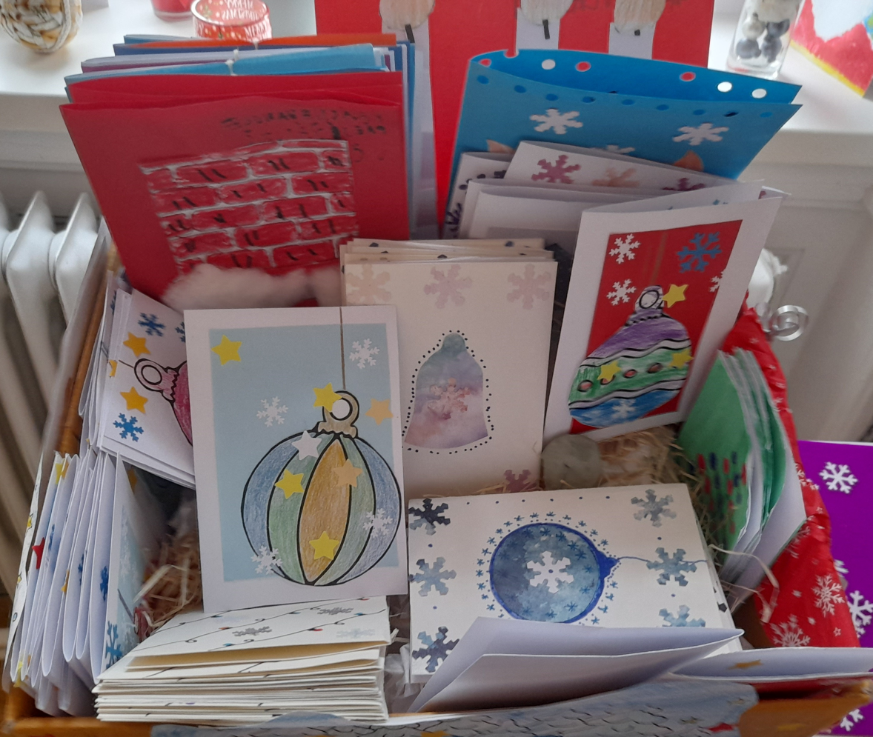

- PŘÍPRAVA VÁNOČNÍ BESÍDKY PRO RODIČE
Žáci a učitelé zahájili přípravy na vánoční besídku pro rodiče a seniory z Domova ve Filipově, která se uskuteční 19.prosince 2023. Na vánoční besídce žáci zazpívají vánoční koledy a zahrají krátké pohádkové příběhy, na které si vyrobili hezké kulisy.

- ÚKOLY

INFORMOVAT SPOLUŽÁKY O PRŮBĚHU ZASEDÁNÍ ŠP

TERMÍN PŘÍŠTÍ SCHŮZKY 23. 01. 2024

Desatero bezpečnějšího intern

Desatero

Desater

